附件3：
缴纳面试费流程
1、微信扫描二维码：

- 输入附件1中考生个人姓名对应的缴费码，核对缴款码和个人姓名无误后确认交费。
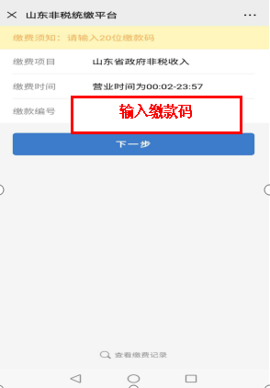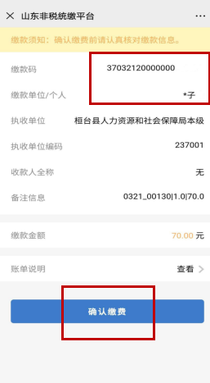
- 缴费后，留存交费成功截图或缴费凭证。

